幂的运算（提高）
撰稿：康红梅 责编：吴婷婷
【学习目标】
1. 掌握正整数幂的乘法运算性质（同底数幂的乘法、幂的乘方、积的乘方）；
- 能用代数式和文字语言正确地表述这些性质，并能运用它们熟练地进行运算.
【要点梳理】
【高清课堂396573 幂的运算 知识要点】
要点一、同底数幂的乘法性质
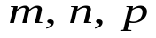(其中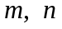都是正整数).即同底数幂相乘，底数不变，指数相加.
要点诠释：（1）同底数幂是指底数相同的幂，底数可以是任意的实数，也可以是单项式、多项式.
（2）三个或三个以上同底数幂相乘时，也具有这一性质，
即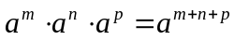（都是正整数）.
（3）逆用公式：把一个幂分解成两个或多个同底数幂的积，其中它们的底数与原来的底数相同，它们的指数之和等于原来的幂的指数。即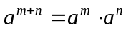（都是正整数）.
要点二、幂的乘方法则
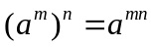(其中都是正整数).即幂的乘方，底数不变，指数相乘.
要点诠释：（1）公式的推广：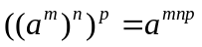 (，均为正整数)
（2）逆用公式： 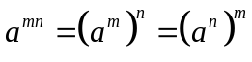，根据题目的需要常常逆用幂的乘方运算能将某些幂变形，从而解决问题.
要点三、积的乘方法则
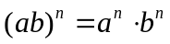 (其中是正整数).即积的乘方，等于把积的每一个因式分别乘方，再把所得的幂相乘.
要点诠释：（1）公式的推广：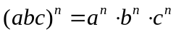 (为正整数).
（2）逆用公式：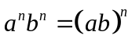逆用公式适当的变形可简化运算过程，尤其是遇到底数互为倒数时，计算更简便.如：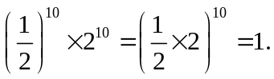
要点四、注意事项
（1）底数可以是任意实数，也可以是单项式、多项式.
（2）同底数幂的乘法时，只有当底数相同时,指数才可以相加.指数为1，计算时不要遗漏.
（3）幂的乘方运算时，指数相乘，而同底数幂的乘法中是指数相加.
（4）积的乘方运算时须注意，积的乘方要将每一个因式(特别是系数)都要分别乘方.
（5）灵活地双向应用运算性质，使运算更加方便、简洁.
（6）带有负号的幂的运算，要养成先化简符号的习惯.
【典型例题】

类型一、同底数幂的乘法性质
【高清课堂396573 幂的运算 例1】
1、计算：
(1)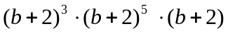；
(2)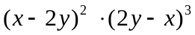 ．
【答案与解析】
解：（1）．
（2）．
【总结升华】（1）同底数幂相乘时，底数可以是多项式，也可以是单项式．
（2）在幂的运算中，经常用到以下变形：
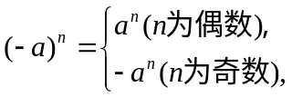 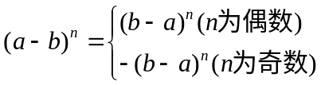．
类型二、幂的乘方法则
【高清课堂396573 幂的运算 例2】
2、计算：
（1）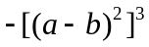； （2）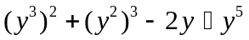；
（3）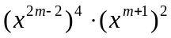； （4）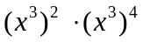．
【答案与解析】
解：（1）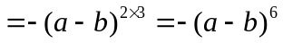．
（2）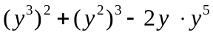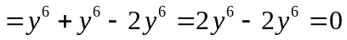．
（3）．
（4）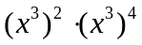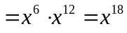．
【总结升华】（1）运用幂的乘方法则进行计算时要注意符号的计算及处理，一定不要将幂的乘方与同底数幂的乘法混淆．（2）幂的乘方的法则中的底数仍可以为单个数字、字母，也可以是单项式或多项式．
【高清课堂396573 幂的运算 例3】
3、已知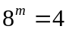，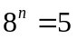，求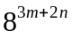的值．
【思路点拨】由于已知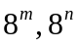的值，所以逆用同底数幂的乘法和幂的乘方把变成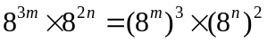，再代入计算.
【答案与解析】
解：因为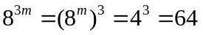, 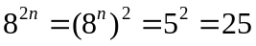.
所以.
【总结升华】运用整体的观念看待数学问题，是一种重要的数学思维方法.把当成一个整体问题就会迎刃而解.同时看到灵活地双向应用运算性质，使运算更加方便、简洁.
举一反三：
【变式】已知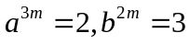，则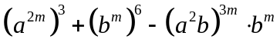＝ ．
【答案】－5；
提示：原式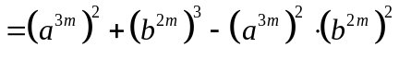
∵∴ 原式＝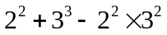＝－5.
类型三、积的乘方法则
4、计算：
（1）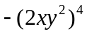 （2）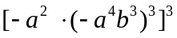
【思路点拨】利用积的乘方的运算性质进行计算.
【答案与解析】
解：（1）．
（2）．
【总结升华】（1）应用积的乘方时，特别注意观察底数含有几个因式，每个因式都分别乘方．（2）注意系数及系数符号，对系数－1不可忽略．
举一反三：
【变式】下列等式正确的个数是( )．
①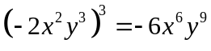 ②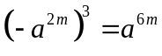 ③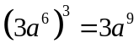
④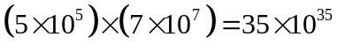 ⑤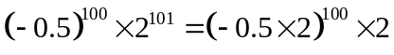
A. 1个 B. 2个 C. 3个 D. 4个
【答案】A；
提示：只有⑤正确；